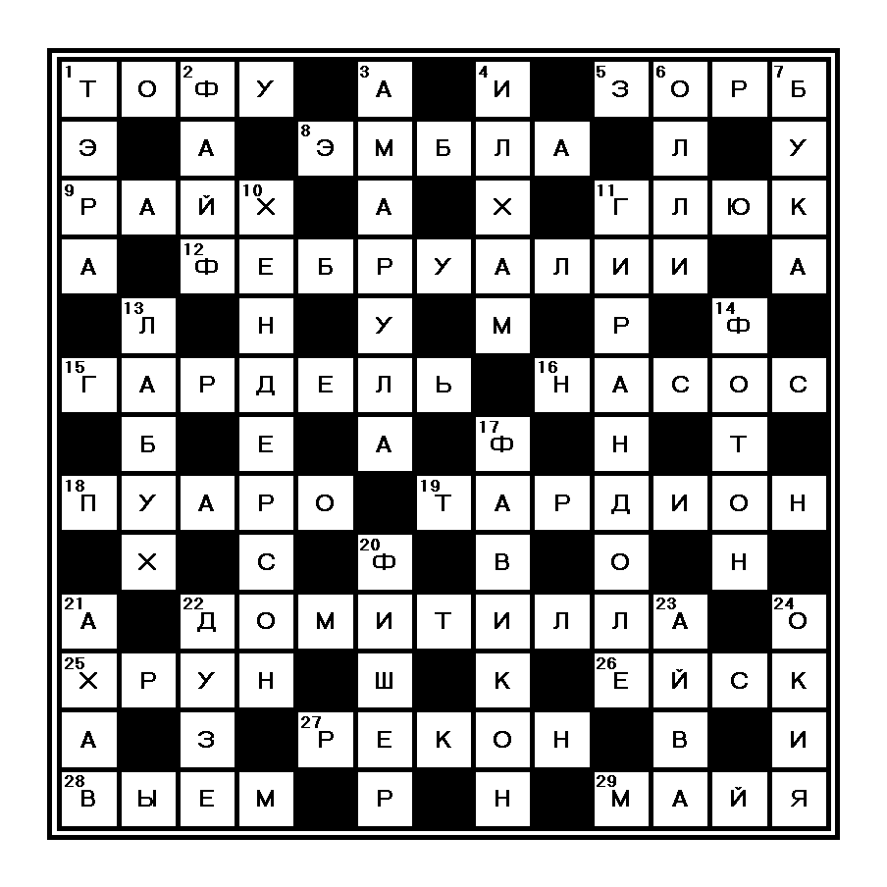
BIGGAME08

КРОССВОРД BIGGAME08
ПО ГОРИЗОНТАЛИ: 1. Сыр без холестерина. 5. Шар экстремалов. 8. Первая леди скандинавских мифов. 9. Кто окончательно рассорил Мейерхольда со Сталиным? 11. Бзик «имени классика». 12. Праздник «очищения от грехов». 15. У какого «короля» день рождения совпадает со Всемирным днём танго? 16. «Звёздный монумент» Роберту Бойлю. 18. «Мерзкий и напыщенный мерзавчик» в глазах Агаты Кристи. 19. Частица «медленнее скорости света». 22. Чьё имя носят самые большие катакомбы Рима? 25. Победитель драконов. 26. «Колыбель» Нонны Мордюковой. 27. Генетический «минимум». 28. Фрачное декольте. 29. Чьи пирамиды открыли с воздуха супруги Линдберги?
ПО ВЕРТИКАЛИ: 1. «Горный храм» у буддистов. 2. Английская канарейка. 3. Африканский «бейлис». 4. «Божественное вдохновение». 6. «Коронный трюк» скейтера. 7. «Страшилка» норвежских детей. 10. Кто в свои 37 лет сыграл 13-летнюю студентку Хогвартса? 11. Макароннные «пружинки». 13. Музыкант из последней главной роли в кино Евгения Евстигнеева. 14. «Бессмертный попугай». 17. Логотип сайта. 20. Какой чемпион родился в один день с Юрием Гагариным? 21. Мститель белому киту. 22. Первая леди на обложке «Time». 23. Основа сицилийской котоньяты. 24. Что гейша заканчивает?

ОТВЕТЫ НА КРОССВОРД
ПО ГОРИЗОНТАЛИ: 1. Тофу. 5. Зорб. 8. Эмбла. 9. Райх. 11. Глюк. 12. Фебруалии. 15. Гардель. 16. Насос (созвездие его открыватель посвятил великому физику). 18. Пуаро. 19. Тардион. 22. Домитилла. 25. Хрун (один из героев «Цвета волшебства», Терри Пратчетта). 26. Ейск (именно в этом городе будущая звезда приняла бесповоротное решение стать актрисой). 27. Рекон (понятие домолекулярной генетики, ныне заменено на нуклеотид). 28. Выем. 29. Майя.
ПО ВЕРТИКАЛИ: 1. Тэра. 2. Файф. 3. Амарула. 4. Илхам. 6. Олли. 7. Бука. 10. Хендерсон. 11. Гирандоле. 13. Лабух (фильм «Ночные забавы»). 14. Фотон (повесть «Понедельник начинается в субботу» братьев Стругацких). 17. Фавикон. 20. Фишер. 21. Ахав (герой романа «Моби Дик»). 22. Дузе. 23. Айва. 24. Окия.

